冬至小年悄然过，辞旧迎新人欢喜

——东吴商学院退协和退休党支部迎新联欢会圆满举行

2019年12月26日下午2点，东吴商学院退协和退休党支部迎新联欢会在苏州大学东校区财科馆一楼隆重举行。苏州大学退休教师协会理事长、校关工委常务副主任吴俊生、东吴商学院党委书记刘志明、院长冯博、副书记、副院长董娜、党委专职纪检委员马龙剑、专职组织员缪爱国、院关工委副主任、退休支部书记刘进才、院退协负责人赵人鹏以及东吴商学院退休教师、学生代表们参与了本次新年联欢会。

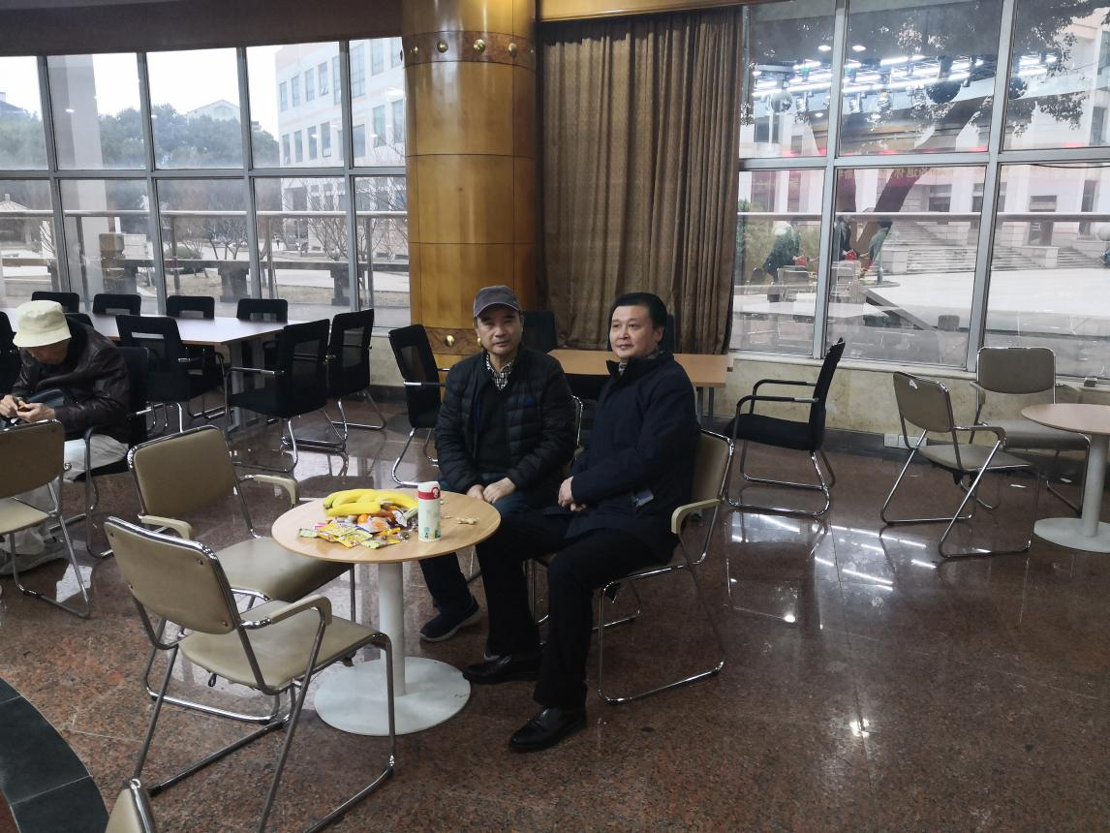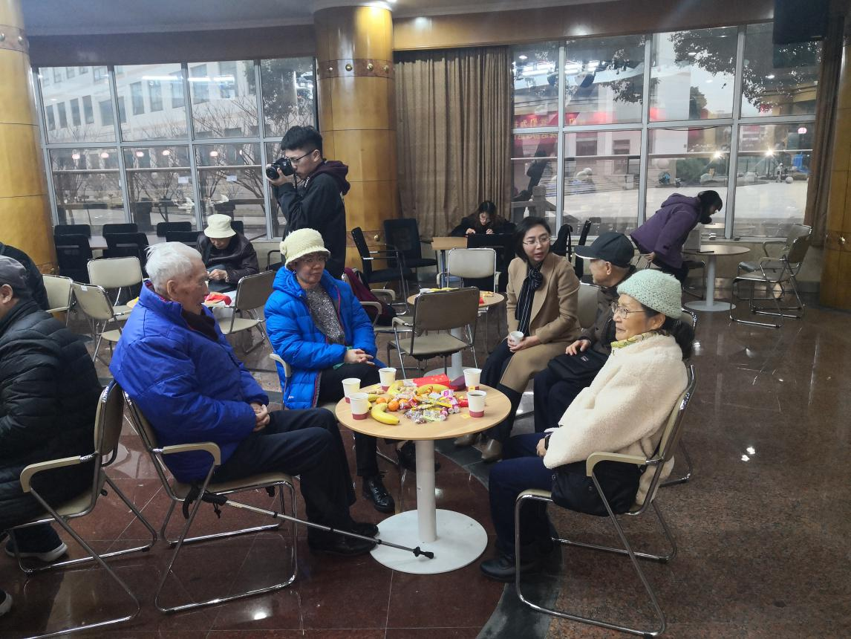

联欢会在祥和的气氛中拉开帷幕，首先，冯博院长致联欢会开幕辞。她向退休教师们汇报了我院一年以来取得的成绩和目前学院的建设情况，并在新年来临之际，对退休教师表达了衷心的祝福。随后，吴俊生老师讲话，他代表学校退休协会、校关工委向商学院全体老教师表示衷心的祝福，同时衷心感谢学院领导对老同志、老教师的关心与关怀。

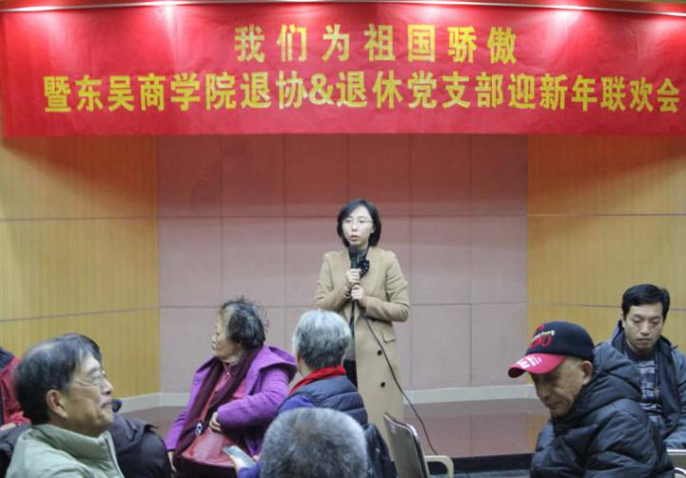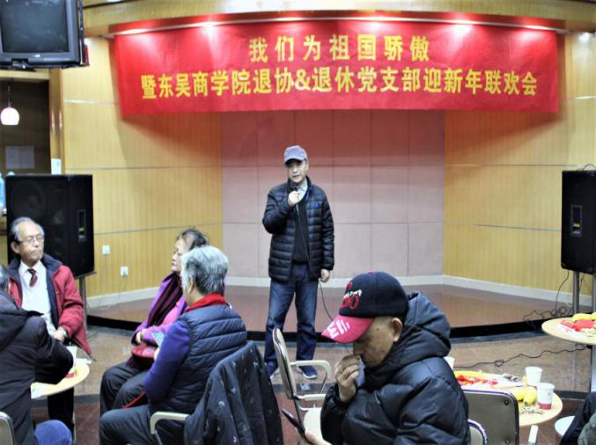

随后联欢会正式开始，师生同庆，其乐融融。多才多艺的同学们纷纷带来了精彩的节目。王啸天同学为大家演唱了歌曲《你还要我怎么样》，动听而极富感染力的歌声，掀起了第一个小高潮。接着，东吴相声社的王强与邱韵霖表演的相声《大学四年》，妙语连珠，声情并茂，讲述自己作为学生对苏州大学的印象和平日里的生活感受，引发了一阵阵欢声笑语。

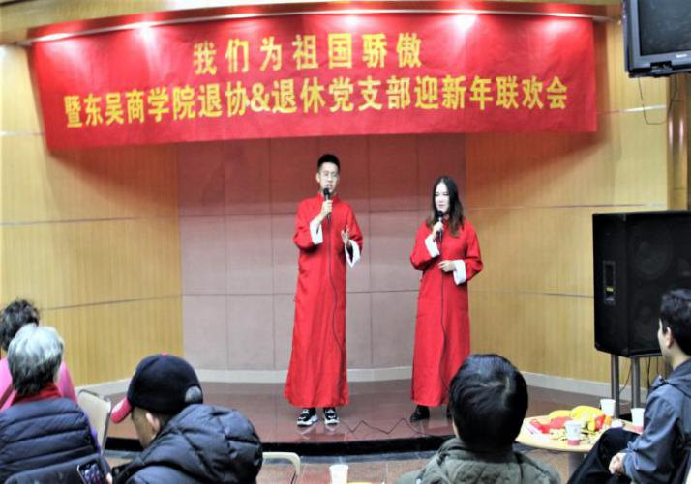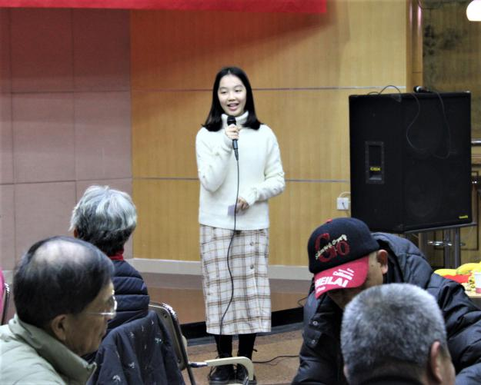

蒋袁杰同学带来的《好想爱这个世界啊》和原创歌曲《在黑暗之中》，都向大家传递着这个世界的美好和温暖，呼吁大家对身边的亲朋好友给予更多的关怀。

赵心语同学演唱的《天蓝蓝》以及冯子贤同学的《我的中国心》曲调振奋人心，慷慨激昂，深切的爱国之情与联欢会“我们为祖国骄傲”的主题相互呼应。陈宇翔同学和朱岚清同学带来了诗朗诵《为有牺牲多壮志》，声音铿锵有力，情感刚劲饱满，唤起了大家内心澎湃的激情。

在这样一个师生同乐的联欢会上，自然少不了老师们的精彩表演，李永明老师为我们带来的独唱《毛主席的话儿记心上》、黄文珠老师的朗诵，讲述了自己亲身经历的1949年解放上海、1959年国庆十周年上海庆祝活动，带大家回忆了那段革命激情年代，歌颂了党，歌颂了伟大祖国。刘进才老师为我们带来诗朗诵《共和国辉煌七十年》、黄文珠老师和黄鹏老师合唱《敖包相会》，一次次将联欢会的氛围推向高潮，这几首老歌也把大家的思绪拉回了从前。台下退休教师们围坐谈笑，细述过往，整个联欢会成为了欢乐的海洋。

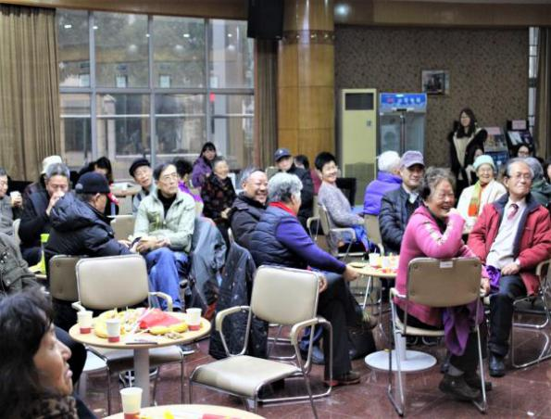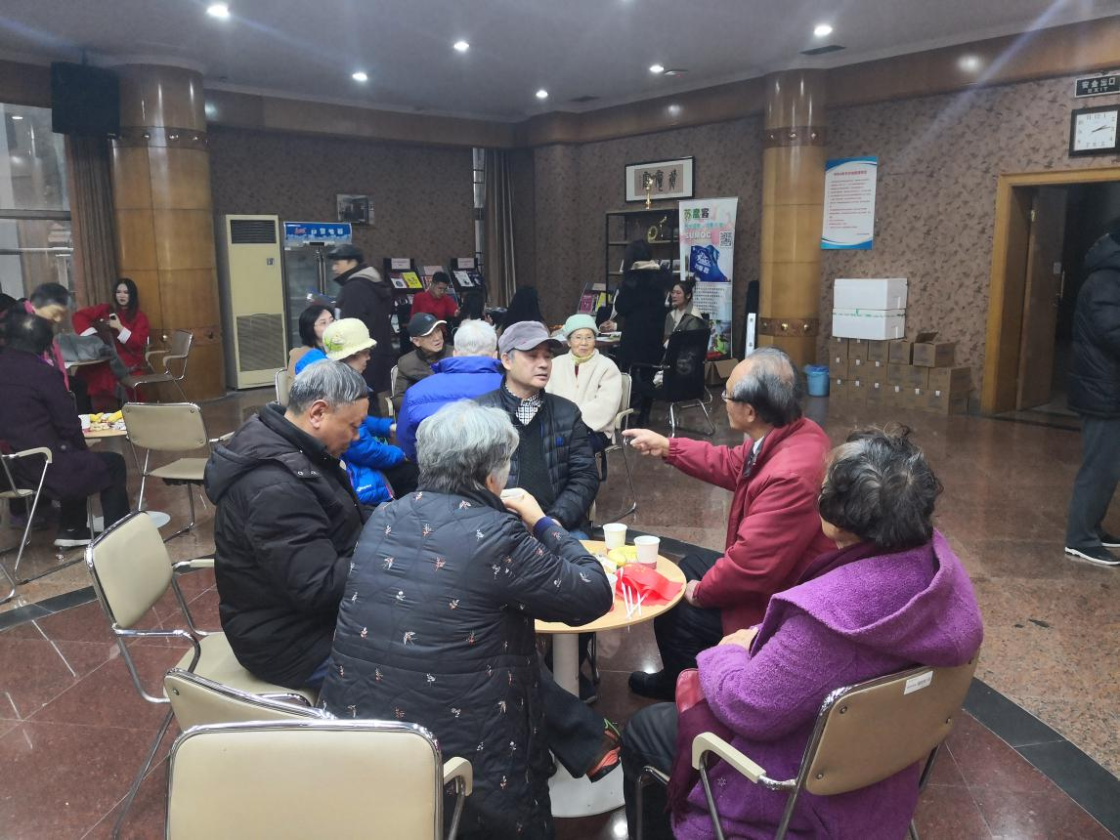

商学院研究生也为大家带来了精彩的表演。陶翰林的男声独唱《蓝莲花》、谢佳佳、王明月、赵万甜和唐晨同学精心准备了诗朗诵《祖国母亲》，为我们展开了一张新中国的历史蓝图，激励我们继续绘就新中国的美好未来！

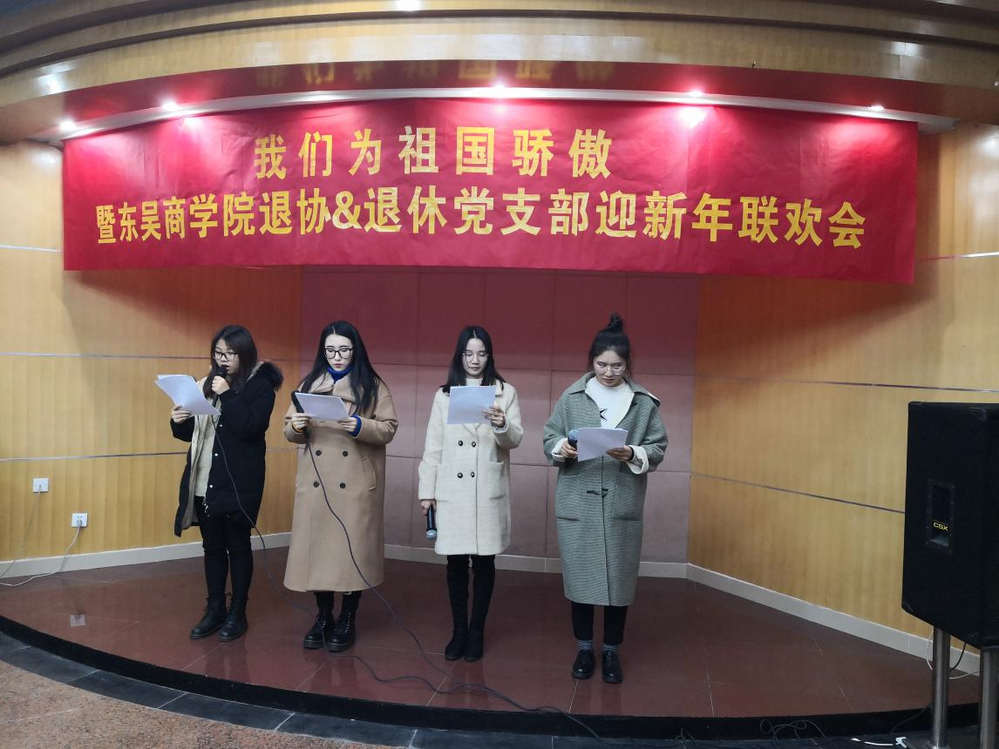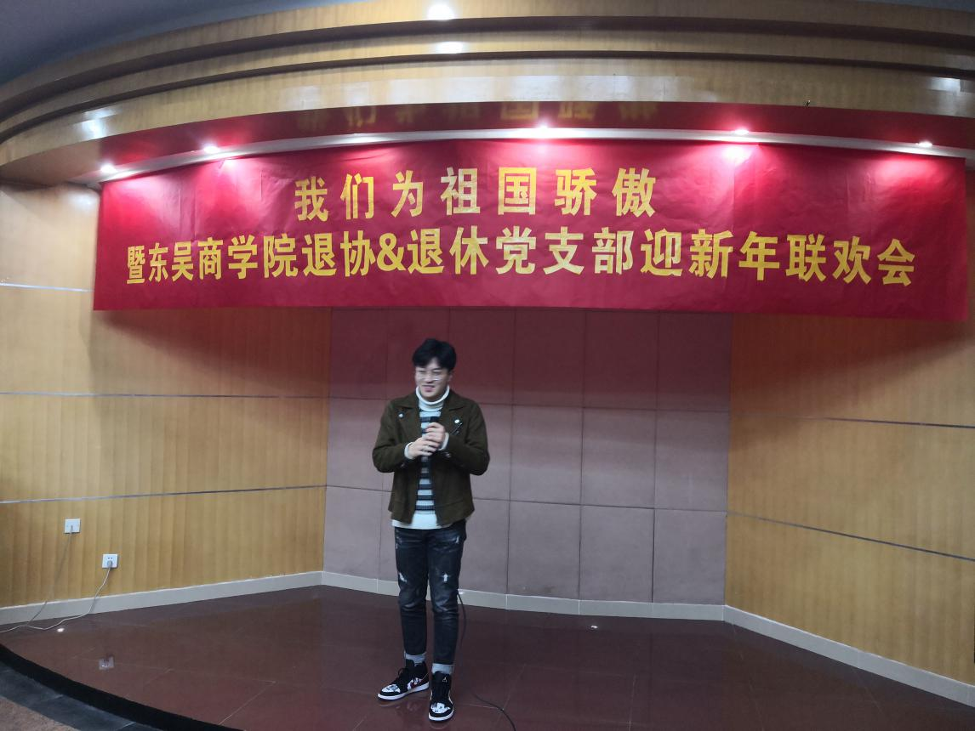

冬至已过，新年即将来临。在此祝福我院的老师们新年快乐，身体健康，家庭幸福；祝福同学们学业进步，蒸蒸日上，心想事成！

（东吴商学院新闻中心文字部记者：倪思悦 审核：郭怡宁）